linux文件系统初始化过程(1)---概述

V1.0 2014.2.28 朱守园 初稿完成

术语表：
struct task： 进程
struct mnt_namespace： 命名空间
struct mount： 挂载点
struct vfsmount： 挂载项
struct file： 文件
struct super_block： 超级块
struct dentry： 目录
struct inode： 索引节点

一、目的
linux文件系统主要分为三个部分：文件系统调用；虚拟文件系统(VFS)；挂载到VFS的实际文件系统。其中，VFS是核心，linux文件系统的本质就是在内存中创建一棵VFS树。当根目录被创建后，用户就可以使用系统调用在VFS上创建文件、删除文件、挂载实际文件系统等操作。
该系列文章主要分析linux3.10文件系统初始化过程，分为三个阶段：
1、挂载根文件系统(rootfs)；
2、加载initrd；
3、挂载磁盘文件系统；

二、常用数据结构
linux文件系统中重要的数据结构有：文件、挂载点、超级块、目录项、索引节点等。每个数据结构的具体实现请参见源代码，这里不再描述。
为了直观的表示数据结构之间的关系，请参见下图：图中含有两个文件系统（红色和绿色表示的部分），并且绿色文件系统挂载在红色文件系统tmp目录下。一般来说，每个文件系统在VFS层都是由挂载点、超级块、目录和索引节点组成；当挂载一个文件系统时，实际也就是创建这四个数据结构的过程，因此这四个数据结构的地位很重要，关系也很紧密。由于VFS要求实际的文件系统必须提供以上数据结构，所以不同的文件系统在VFS层可以互相访问。
如果进程打开了某个文件，还会创建file(文件)数据结构，这样进程就可以通过file来访问VFS的文件系统了。
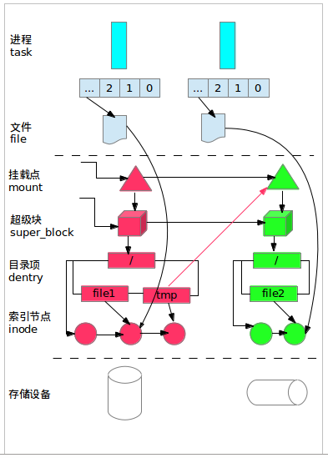
另外，该图只给出了主要的关系结构，忽略了部分细节。

三、函数调用关系
下图描述了文件系统初始化过程中主要的函数调用关系。Linux文件系统初始化过程主要分为三个阶段：
1、vfs_caches_init()负责挂载rootfs文件系统，并创建了第一个挂载点目录：'/'；
2、rest_init()负责加载initrd文件，扩展VFS树，创建基本的文件系统目录拓扑；
3、init程序负责挂载磁盘文件系统，并将文件系统的根目录从rootfs切换到磁盘文件系统；
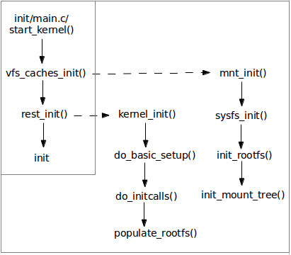

四、总结
linux文件系统初始化过程主要分为三个阶段：挂载rootfs，提供第一个挂载点''/；加载initrd，扩展VFS树；执行init程序，完成linux系统的初始化。下面会详细介绍每个阶段的主要内容。

linux文件系统初始化过程(2)---挂载rootfs文件系统
一、目的
本文主要讲述linux3.10文件系统初始化过程的第一阶段：挂载rootfs文件系统。
rootfs是基于内存的文件系统，所有操作都在内存中完成；它没有实际的存储设备，所以不需要设备驱动程序的参与。基于以上原因，linux在启动阶段使用rootfs文件系统，当磁盘驱动程序和磁盘文件系统成功加载后，linux系统会将系统根目录从rootfs切换到磁盘文件系统。

二、主要函数调用过程
下图描述了挂载rootfs的函数调用关系(图中红色部分)，便于后面的分析。
在挂载rootfs前会先挂载sysfs，这样做的原因是确保sysfs能够完整的记录下设备驱动模型。
sysfs_init()完成注册和挂载sysfs文件系统的功能；init_rootfs()负责注册rootfs，init_mount_tree()负责挂载rootfs，并将init_task的命名空间与之联系起来。
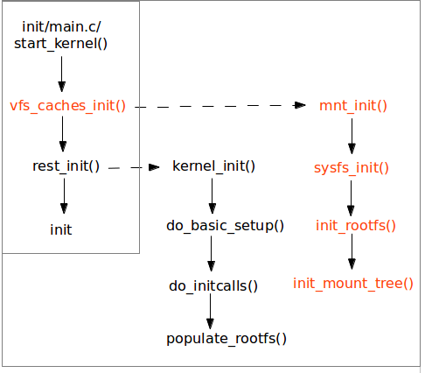

三、linux文件系统初始化
vfs_cache_init()首先建立并初始化目录hash表dentry_hashtable和索引节点hash表inode_hashtable；然后设置内核可以打开的最大文件数；最后调用mnt_init()完成sysfs和rootfs文件系统的注册和挂载。
linux使用哈希表存储目录和索引节点，以提高目录和索引节点的查找效率；dentry_hashtable是目录哈希表，inode_hashtable是索引节点哈希表。

四、挂载sysfs文件系统
sysfs用来记录和展示linux驱动模型，sysfs先于rootfs挂载是为全面展示linux驱动模型做好准备。
mnt_init()调用sysfs_init()注册并挂载sysfs文件系统，然后调用kobject_create_and_add()创建"fs"目录。
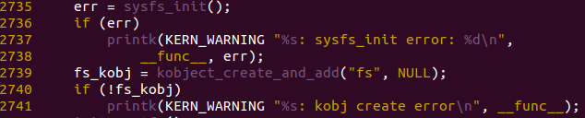
下面详细介绍sysfs文件系统的挂载过程：
1、sysfs_init()调用register_filesystem()注册文件系统类型sysfs_fs_type，并加入到全局单链表file_systems中。sysfs_fs_type定义如下，.mount成员函数负责超级块、根目录和索引节点的创建和初始化工作。
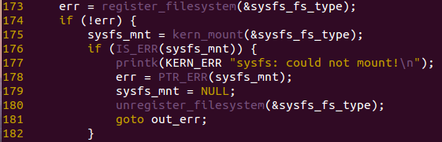
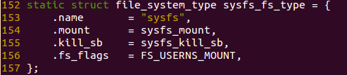
2、sysfs_init()->kern_mount()->vfs_kern_mount()创建并初始化struct mount挂载点，并使用全局变量sysfs_mnt保存该挂载点的挂载项(mnt成员)。
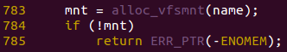
3、kern_mount()调用sysfs_fs_type的.mount成员sysfs_mount()创建并初始化超级块、根目录'/'、根目录的索引节点等数据结构；并且把超级块添加到全局单链表super_blocks中，把索引节点添加到hash表inode_hashtable和超级块的inode链表中。
目前，我们可以得出一个重要结论：kern_mount()主要完成挂载点、超级块、根目录和索引节点的创建和初始化操作，可以看成是一个原子操作，这个函数以后会频繁使用。
4、vfs_kern_mount()初始化挂载点的根目录和超级块。
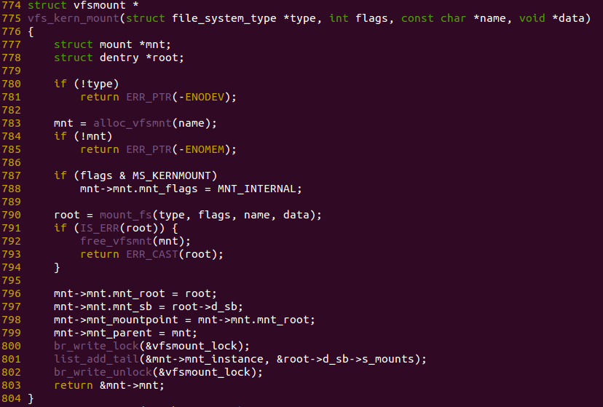
5、mnt_init()调用kobject_create_and_add()创建"fs"目录。
通过以上步骤，sysfs文件系统在VFS中的视图如下图所示：挂载点指向超级块和根目录；超级块处在super_blocks单链表中，并且链接起所有属于该文件系统的索引节点；根目录'/'和目录"fs"指向各自的索引节点；为了提高查找效率，索引节点保存在hash表中。
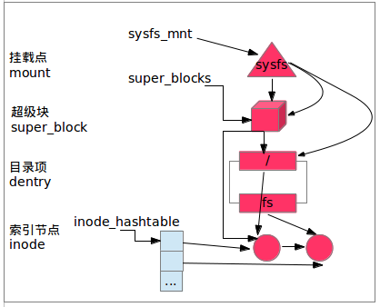
五、挂载rootfs文件系统
mnt_init()调用init_rootfs()注册rootfs，然后调用init_mount_tree()挂载rootfs。
下面详细介绍rootfs文件系统的挂载过程：
1、mnt_init()调用init_rootfs()注册文件系统类型rootfs_fs_type，并加入到全局单链表file_systems中。rootfs_fs_type定义如下，mount成员函数负责超级块、根目录和索引节点的建立和初始化工作。
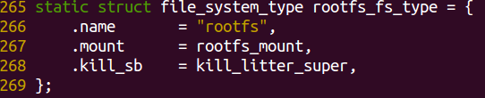

2、init_mount_tree()调用vfs_kern_mount()挂载rootfs文件系统，详细的挂载过程与sysfs文件系统类似，不再赘述。
3、init_mount_tree()调用create_mnt_ns()创建命名空间，并设置该命名空间的挂载点为rootfs的挂载点，同时将rootfs的挂载点链接到该命名空间的双向链表中。
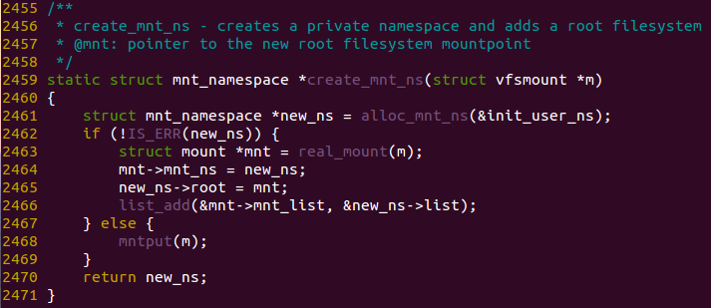
4、init_mount_tree()设置init_task的命名空间，同时调用set_fs_pwd()和set_fs_root()设置init_task任务的当前目录和根目录为rootfs的根目录'/'。
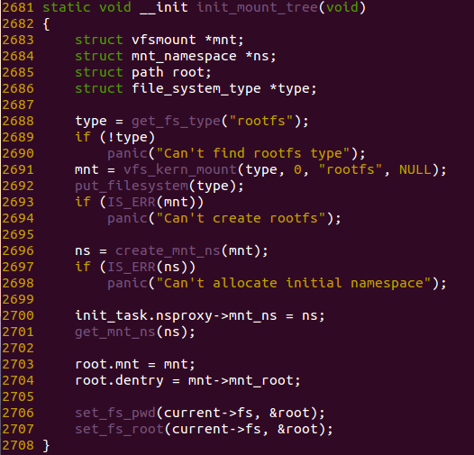
通过以上分析，我们发现sysfs和rootfs的区别在于：虽然系统同时挂载了sysfs和rootfs文件系统，但是只有rootfs处于init_task进程的命名空间内，也就是说系统当前实际使用的是rootfs文件系统。
此时，sysfs和rootfs在VFS中的视图如下图所示：为了突出主要关系，省略了挂载点指向超级块和根目录。
从图中看出，rootfs处于进程的命名空间中，并且进程的fs_struct数据结构的root和pwd都指向了rootfs的根目录'/'，所以用户实际使用的是rootfs文件系统。另外，rootfs为VFS提供了'/'根目录，所以文件操作和文件系统的挂载操作都可以在VFS上进行了。

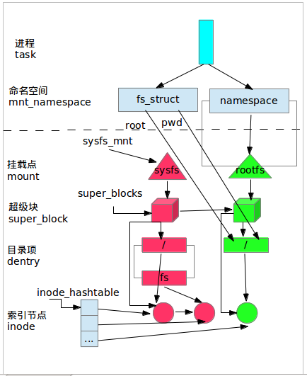
六、总结
linux文件系统在初始化时，同时挂载了sysfs和rootfs文件系统，但是只有rootfs处于进程的命名空间中，且进程的root目录和pwd目录都指向rootfs的根目录。至此，linux的VFS已经准备好了根目录(rootfs的根目录'/')，此时用户可以使用系统调用对VFS树进行扩展。

linux文件系统初始化过程(3)---加载initrd（上）
一、目的
本文主要讲述linux3.10文件系统初始化过程的第二阶段：加载initrd。
initrd是一个临时文件系统，由bootload负责加载到内存中，里面包含了基本的可执行程序和驱动程序。在linux初始化的初级阶段，它提供了一个基本的运行环境。当成功加载磁盘文件系统后，系统将切换到磁盘文件系统并卸载initrd。
如果是嵌入式设备，那么最终的文件系统就是initrd。

二、cpio文件格式
initrd常用的的文件格式是cpio，cpio格式记录了文件系统的结构和内容。
cpio格式具体定义如下图所示：
cpio格式的文件由段组成，最后一个段比较特殊，文件名为”TRAILER!!!”。
每个段都由文件头、文件名和文件体组成；文件名和文件体的长度由文件头中的name_len和body_len指定，并且文件名和文件体需要按指定字节对齐，所以尾部包含padding。
文件头共110个字节，头6个字节固定为070701，剩下字节的含义分别为：索引节点号、文件模式、用户id、组id、链接数、时间戳、文件体长度、主设备号、次设备号、设备号、文件名长度、保留字段。
其他详细情况请参见init/initramfs.c文件，这里不再描述。
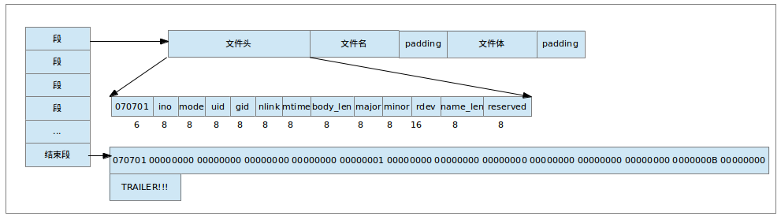
三、initrd文件实例
为了更直观的理解cpio格式的initrd文件，下面看一个实例。
在ubuntu环境中，boot目录下存放着经过压缩的cpio格式文件initrd。
将boot目录下的initrd文件拷贝到任意目录下，重名为为initrd.gz，并且使用gunzip解压。
这样我们就得到了一个cpio格式的initrd文件，使用vi查看文件内容如下图所示(由于文件太大，只展示了部分内容)：
简单分析后显示该文件包含了script/nfs-top目录、script/nfs-top/ORDER文件、script/nfs-top/udev文件、run目录、标志cpio结束的TRAILER!!!文件。

为了更直观的理解cpio格式的initrd文件，下面看一个实例。
在ubuntu环境中，boot目录下存放着经过压缩的cpio格式文件initrd。
将boot目录下的initrd文件拷贝到任意目录下，重名为为initrd.gz，并且使用gunzip解压。
这样我们就得到了一个cpio格式的initrd文件，使用vi查看文件内容如下所示(由于文件太大，只展示了文件结束部分内容)：
简单分析后显示该文件包含了script/nfs-top目录、script/nfs-top/ORDER文件、script/nfs-top/udev文件、run目录、标志cpio结束的TRAILER！！！文件。
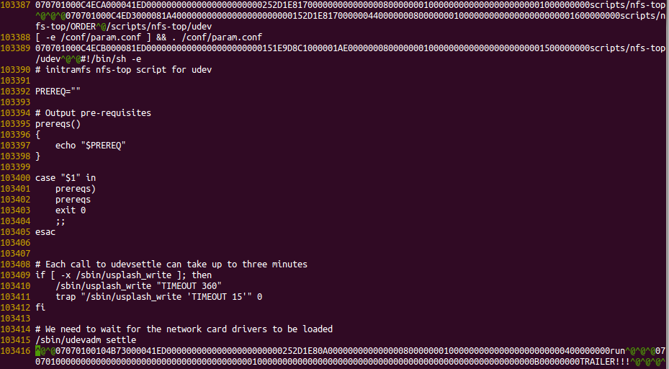
四、解压initrd文件
initrd经过gunzip解压后，可以使用cpio工具解压cpio格式的文件。命令如下：
cpio -idmv < initrd
解压成功后，使用ls命令查看initrd文件内容如下图所示：
bin和sbin目录下包含基本的可执行程序；conf和etc目录下是配置文件；lib目录下是可执行程序使用的动态库；scripts目录下是脚本程序；init程序。initrd必须提供一个init程序，linux在加载完initrd后，会跳转到init程序，由init程序负责后面的初始化工作。
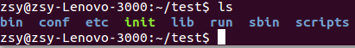

五、总结
本文详细介绍了cpio格式的initrd文件，以及解压后各个目录的含义。initrd文件系统主要提供了init程序，在linux初始化阶段的后期会跳转到init程序，由该程序负责加载驱动程序和挂载文件系统以及其他的初始化工作。

linux文件系统初始化过程(4)---加载initrd（中）
一、目的
上文详细介绍了CPIO格式的initrd文件，本文从源代码角度分析加载并解析initrd文件的过程。
initrd文件和linux内核一般存储在磁盘空间中，在系统启动阶段由bootload负责把磁盘上的内核和initrd加载到指定的内存空间中；然后，再由内核读取和解析initrd文件，在VFS中新建目录、常规文件、符号链接文件以及特殊文件；这样VFS就从根目录"/"成长为一棵枝繁叶茂的大树了。

二、函数调用过程
initrd详细的加载过程在init/initramfs.c中实现的，为了更好的理解加载过程，我们给出了关键函数的调用关系图。这里需要注意下，由于使用roofs_initcall()宏在initcallroofs段中注册了populate_rootfs()函数，因此在执行do_initcalls()函数时会隐示调用populate_rootfs()。
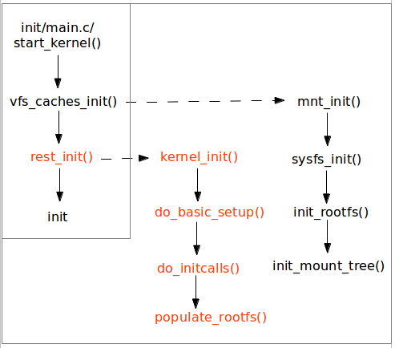

三、initcall简介
linux在代码段中定义了一个特殊的段initcall，该段中存放的都是函数指针；linux初始化阶段调用do_initcalls()依次执行该段的函数。关于该段的详细信息可以参见vmlinux.lds.S链接脚本。
用户可以调用以下一组宏在initcall段中注册函数指针；initcall段分为initcall0-initcall7这8个等级，initcall0段的优先级最高，initcall7段的优先级最低，优先级高的段最先被执行；initcallrootfs段优先级介于5和6之间。
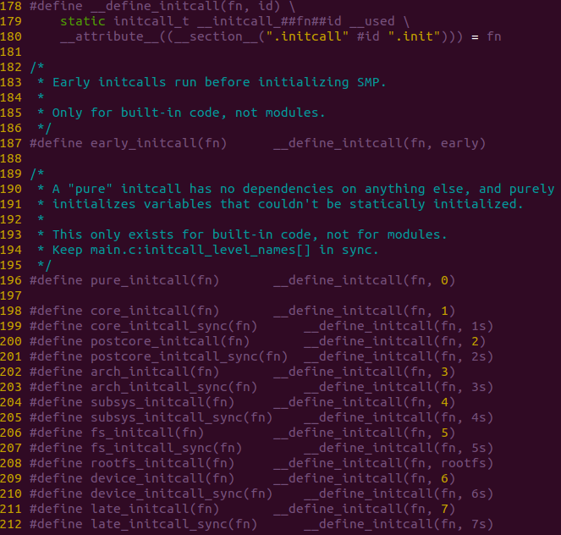
用户使用不同优先级的initcall宏可以很方便的在linux代码中注册函数指针；将这些函数指针存储在相应的initcall段中；最终，由do_initcalls()按照优先级依次执行段中的函数。
回到加载initrd这个话题，在init/initram.c的最后使用rootfs_initcall宏注册了populate_rootfs()函数；基于以上分析，我们知道这里就是加载initrd文件的入口，下面就开始分析该函数的功能。

四、加载initrd文件
系统启动阶段，bootload将initrd加载到内存起始地址为initrd_start，结束地址为initrd_end的内存中。
populate_rootfs()调用unpack_to_rootfs()从内存中读取并解析initrd文件；根据CPIO的格式我们知道initrd文件是由很多个段组成，且段中又是由文件头、文件名和文件体组成，因此该解析程序使用状态机原理处理initrd文件。
解析程序定义了以下8种状态：Start(初始状态)、Collect(获取符号链接文件信息状态)、GotHeader(获取文件头信息状态)、SkipIt(跳过该段状态)、GotName(获取文件名并新建文件状态)、CopyFile(写文件状态)、GotSymlink(新建符号链接文件状态)、Reset(终止状态)。
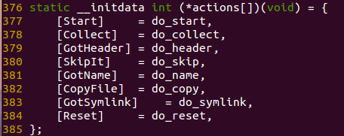
为了直观理解initrd文件的解析过程，下面给出状态机跳转图。
从图中可以看出将文件分为符号链接和非符号链接两种情况处理，这是因为符号链接文件是一种特殊的文件，只有第一个符号链接文件的inode存储的是真实数据，而其他符号链接文件inode中存储的是第一个符号链接文件的路径名，因此需要把第一个符号链接文件的路径名缓存起来，缓存的数据结构是hash表， 所以在处理符号链接文件时多了一些hash表的操作，因此分为了符号链接文件和非符号链接文件这两种情况来处理。
initrd文件的详细解析过程如下：
1、S0：初始状态，初始化一些全局变量；
2、S1：获取符号链接文件的文件头和文件体；
3、S2：根据CPIO格式的定义，获取文件头信息；
4、S3：跳过当前CPIO格式的段，继续处理下一个段；
5、S4：获取文件名，并在VFS中新建文件；
6、S5：将文件内容写入到新建文件中；
7、S6：新建符号链接文件；
8、S7：处理完当前CPIO格式的段，继续一个段的处理。
从图中还可以看出，由于目录文件和特殊文件没有文件内容，因此跳过了S5状态，直接进入S3状态。
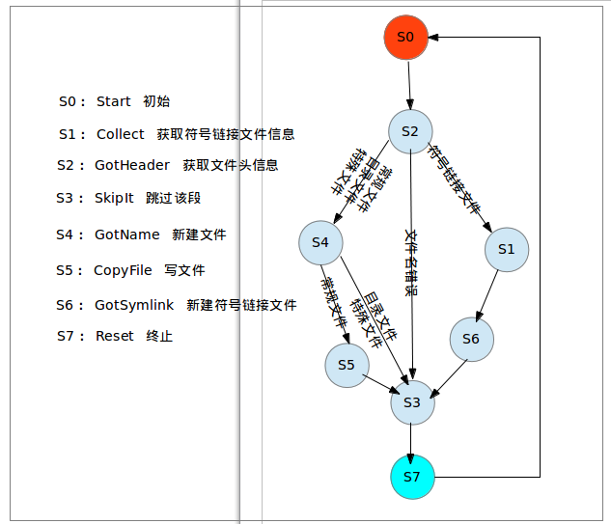
五、总结
通过以上分析，程序就可以成功解析initrd文件，并使用sys_dir()、sys_open()、sys_mknod()、sys_symlink()等系统调用新建目录、常规文件、特殊文件和符号链接文件。此时，VFS从根目录"/"成长为一棵内容丰富的大树。

linux文件系统初始化过程(5)---加载initrd(下)
一、目的
linux把文件分为常规文件、目录文件、软链接文件、硬链接文件、特殊文件(设备文件、管道文件、socket文件等)几种类型，分别对应不同的文件创建函数sys_open()、sys_mkdir()、
sys_symlink()、sys_link()、sys_mknod()。
系统初始化阶段成功加载initrd后，调用这些接口函数创建各种文件，因此这些函数在linux文件系统初始化过程中起到了重要作用，本文将详细描述这些接口函数的实现过程。
这些接口函数主要在fs/namei.c、fs/open.c文件中实现，可以在这两个文件中找到对应的源代码。

二、快速路径查找
在以上系统调用的实现中，需要解决一个关键问题：如何根据待新建文件的路径名，快速找到父目录的位置。得到父目录的位置后，才能创建待新建文件的目录，以及分配inode节点。
例如：新建/tmp/test.txt文件，首先需要根据”/tmp/test.txt”路径名查找到test.txt父目录tmp在VFS中的位置，然后基于tmp的位置才能为test.txt文件新建目录及分配inode节点。
由于快速路径查找使用比较频繁，所以对查找效率要求较高，否则会影响系统性能。do_path_lookup(int dfs, const char *name, unsigned int flags, struct nameidata *nd)函数负责实现该功能，其中name参数是路径名，nd参数是struct nameidata结构体，nd的path成员记录了父目录的位置，last成员记录了待新建文件的文件名。例如：path记录了tmp在VFS中的位置，last记录”test.txt”文件名。
该函数的实现比较复杂，不方便对照源代码讲述，因此下面重点描述了该函数的主要操作。但是为了读者方便阅读源代码，给出如下关键函数的调用关系：do_path_lookup()->path_lookupat()->path_init()->link_path_walk()->walk_component()->lookup_fast()->__d_look_rcu()->__follow_mount_rcu()
do_path_lookup()在实现过程中，按照以下三种情形来操作：
1、路径名在单文件系统中：从根目录或当前目录开始，根据目录拓扑结构，递归查找父目录；
2、路径名在多文件系统中：在递归查找时，需要从当前文件系统的挂载点切换到最终文件系统的目录拓扑结构中，然后继续查找；
3、路径名在挂载点重复挂载多文件系统的情况：在递归查找时，需要从当前文件系统的挂载点切换到最终文件系统的目录拓扑结构中，然后继续查找；
为了理解以上三种情形的具体差异，举例说明：待新建文件路径名为”/usr/tmp/log/new.txt”
情形1：
如下图所示，路径名只在单个文件系统ext3中存在，所以根据目录拓扑结构，递归查找父目录即可；查找完成后，使用nd.path记录父目录log的位置，nd.last记录了字符串常量”new.txt”。
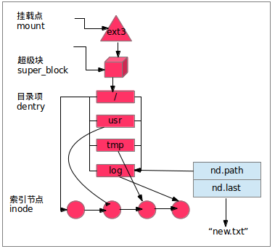
情形2：
在情形2中，路径名横跨了两个文件系统，minix挂载在ext3的tmp目录上；当成功挂载minix后，设置挂载点tmp为已挂载状态，并且将tmp指向minix文件系统。
路径查找程序根据路径名”/usr/tmp/log/new.txt”查找到tmp目录时，发现tmp为已挂载状态，所以从挂载点tmp切换到minix根目录；然后，确认minix根目录不是已挂载状态后，在minix文件系统中继续查找剩下的路径名”log/new.txt”；查找完成后，使用nd记录查找结果。
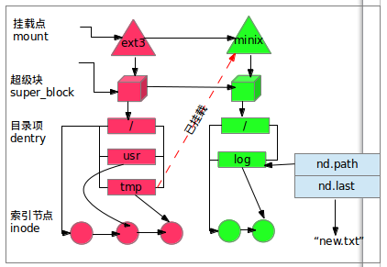
情形3：
在情形3中，ext3的tmp目录重复挂载了两个文件系统minix和nfs；当成功挂载minix后，设置挂载点tmp为已挂载状态；当在同一挂载点tmp挂载nfs时，发现tmp已经是挂载状态，所以从挂载点tmp切换到minix根目录，在该根目录挂载nfs文件系统，并且将minix根目录设置为已挂载状态。linux支持在同一挂载点挂载多个文件系统的操作，但是只有最后被挂载的文件系统才是可见的，所以使用ls命令只能看到nfs文件系统的内容。
路径查找程序根据路径名”/usr/tmp/log/new.txt”查找到tmp目录时，发现tmp为已挂载状态，所以从挂载点tmp切换到minix根目录；然后发现minix根目录也是已挂载状态，所以继续切换到nfs根目录；最后，确认nfs根目录不是已挂载状态后，在nfs文件系统中继续查找剩下的路径名”log/new.txt”；查找完成后，使用nd记录查找结果。
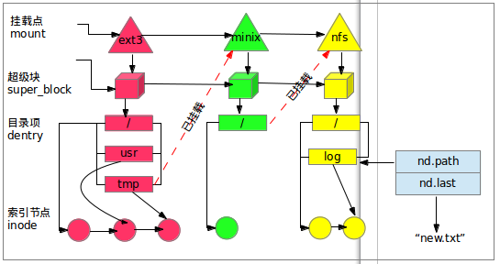
在以上操作中，由__follow_mount_rcu()函数负责目录挂载状态检测和切换操作。

三、新建文件系统调用
do_path_lookup()函数返回的struct nameidata *nd数据结构，记录了待新建文件父目录的位置，所以根据nd记录的信息，在VFS树中新建文件就变得相对简单了。
由于文件系统的操作比较复杂，因此不对源代码进行详解，主要介绍系统调用的主要功能(图中绿色部分)，但是给出了关键函数调用路径，便于读者查阅细节内容。

3.1、新建常规文件系统调用sys_open()
注：这里重点介绍sys_open()的新建功能，忽略打开功能（打开功能比较复杂也与主题不符），所以读者不能片面认为sys_open()的功能只是新建文件。

关键函数调用路径如下：
sys_open()->do_sys_open()|->get_unused_fd_flags()
|->do_filp_open()->path_openat()|->get_empty_filp()
|->fd_install() |->path_init()
|->link_path_walk()
|->do_last()->lookup_open()
主要功能总结：
1）get_unused_fd_flags()新建文件描述符；
2）do_filp_open()创建常规文件的file结构体、目录项、inode节点，并将三者关联起来；
2.1）get_empty_filp()创建常规文件的file结构体；
2.2）lookup_open()调用lookup_dcache()创建常规文件的目录项目；
2.3）lookup_open()调用vfs_create()创建常规文件的inode节点；
3）fd_install()将文件描述符指向file结构体。

具体操作流程如下图所示：
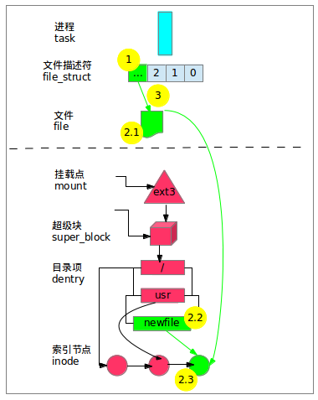

3.2、新建硬链接文件系统调用sys_link()
关键函数调用路径如下：
sys_link()->sys_linkat()|->user_path_at()
|->user_path_create()->kern_path_create()|->do_path_lookup()
|->vfs_link() |->lookup_hash()
主要功能总结：
1）user_path_at()返回硬链接目标文件的目录项位置；
2）user_path_create()创建硬链接文件的目录项；
2.1）do_path_lookup()返回硬链接文件的父目录位置
2.2）lookup_hash()根据父目录位置，创建硬链接文件的目录项；
3）vfs_link()将硬链接文件指向硬链接目标文件的inode节点。

具体操作流程如下图所示：
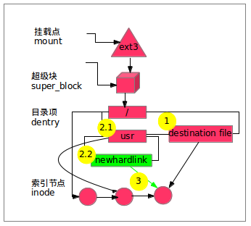
3.3、新建目录文件系统调用sys_mkdir()
关键函数调用路径如下：
sys_mkdir()->sys_mkdirat()|->user_path_create()->kern_path_create()|->do_path_lookup()
|->vfs_mkdir() |->lookup_hash()
主要功能总结：
1）user_path_create()创建目录文件的目录项
1.1）do_path_lookup()返回目录文件的父目录位置；
1.2）lookup_hash()根据父目录位置，创建目录文件的目录项；
2）vfs_mkdir()创建目录文件的inode节点；

具体操作流程如下图所示：
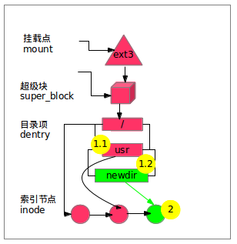
3.4、新建软链接文件系统调用sys_symlink()
关键函数调用路径：
sys_symlink()->sys_symlinkat()|->user_path_create()->kern_path_create()|->do_path_lookup()
|->vfs_symlink() |->lookup_hash()
主要功能总结：
1）user_path_create()创建软链接文件的父目录位置；
1.1）do_path_lookup()返回软链接文件的父目录位置；
1.2）lookup_hash()根据父目录位置，创建软链接文件的目录项；
2）vfs_symlink()创建软链接文件的inode节点，并且inode节点记录了软链接目标文件的位置；简单来说，软链接文件的内容就是软链接目标文件的路径。

具体操作流程如下图所示：
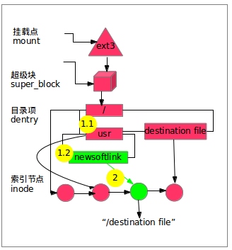
3.5、新建特殊文件系统调用sys_mknod()
关键函数调用路径：
sys_mknod()->sys_mknodat()|->user_path_create()->kern_path_create()|->do_path_lookup()
|->vfs_mknod() |->lookup_hash()
主要功能总结：
1）user_path_create()创建特殊文件的父目录位置；
1.1）do_path_lookup()返回特殊文件的父目录位置；
1.2）lookup_hash()根据父目录位置，创建特殊文件的目录项；
2）vfs_mknod()创建特殊文件的inode节点，初始化inode的i_rdev成员，并且将i_fop成员指向默认文件操作；
注：当用户使用sys_open()打开特殊文件时，会调用默认文件操作的open成员，把设备文件挂接到inode的设备链表中，并且将i_fop成员重新指向该设备的文件操作（即设备驱动）。

具体操作流程如下图所示：
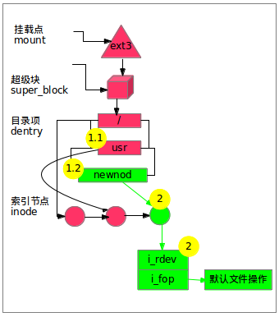
通过以上介绍，可以看出快速路径查找函数do_path_lookup()在新建文件系统调用中起到了基础性的作用，因此有必要掌握该函数的用法。

四、VFS全景图
到目前为止，initrd的加载过程就全部结束了；最后，为了更清晰的理解VFS此时的全貌，给出如下VFS全景图。
从图中看出以下特点：
1、sysfs文件系统目前还没有挂载到rootfs的某个挂载点上，后续init程序会把sysfs挂载到rootfs的sys挂载点上；
2、系统打开了/dev/console设备，说明系统已经可以使用该设备，打印信息也可以正常输出；
3、rootfs文件系统的根目录下已经准备好了init程序，内核后续会启动该程序完成剩下的初始化操作。
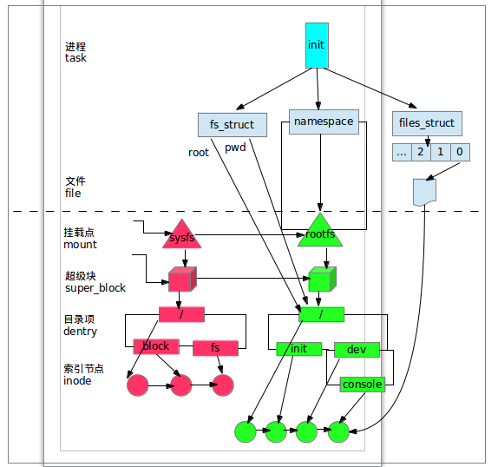
五、总结
目前为止，linux成功加载了initrd文件后，在内核中构建了一个基于内存的文件系统rootfs；VFS再也不是只有根目录、结构简单的小树苗了；现在，它已经成长为拥有目录、常规文件、链接文件、设备文件等多种文件类型、结构复杂的参天大树了。

linux文件系统初始化过程(6)---执行init程序
一、目的
内核加载完initrd文件后，为挂载磁盘文件系统做好了必要的准备工作，包括挂载了sysfs、proc文件系统，加载了磁盘驱动程序驱动程序等。接下来，内核跳转到用户空间的init程序，由init完成创建磁盘设备文件、加载磁盘文件系统、从rootfs切换到磁盘根文件系统等工作。
由于在不同的linux发行版中，init的实现方式差异很大，不能将所有的发行版都分析一遍，因此本文选取ubuntu12.04发行版来描述如何从rootfs切换到磁盘根文件系统。

二、创建磁盘设备文件
init程序使用udev工具动态的创建磁盘设备文件。udev的工作原理是根据sysfs中的设备信息，在/dev目录下创建相应的设备文件，因此需要提前准备好sysfs文件系统。
首先，创建必要的挂载点目录/dev、/root、/sys、/proc等；然后，将VFS中的sysfs挂载到rootfs的/sys目录下，将tmpfs挂载到/dev目录下（/dev的文件系统类型为tmpfs）；最后，为了输出打印信息，创建了/dev/console、/dev/null两个特殊的设备文件。
这些必要信息准备好后，就可以启动udev后台进程，由udev根据sysfs动态的创建磁盘设备文件。Udev启动代码在scripts/init-top/udev中。
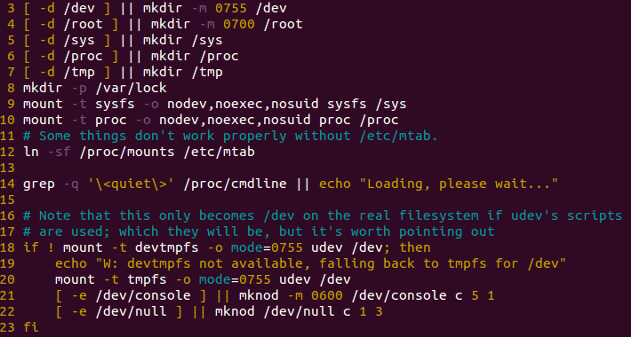
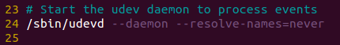
三、挂载磁盘文件系统
磁盘文件系统的挂载一般有两种方式：本地方式和网络方式。根据BOOT变量的值，init选择执行本地加载或者网络加载，如果是本地加载则执行/scripts/local脚本；如果是网络加载则执行/scripts/nfs脚本。个人pc一般都是本地加载，数据中心的服务器一般是nfs加载。
最后，由init程序调用/scripts/local脚本挂载磁盘文件系统。
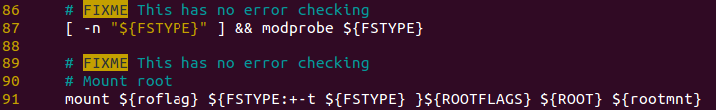
四、切换根文件系统
成功挂载磁盘文件系统后，需要将rootfs下的/sys、/proc、/dev等重要的目录都迁移到磁盘文件系统下。
最后，通过调用/sbin/run-init程序将内核的根文件系统从rootfs切换到磁盘文件系统的根目录。
五、最终VFS视图
到此为止，内核文件系统初始化过程就全部完成了，下面给出最终的VFS视图（由于文件系统过大，因此只给出其中关键的拓扑结构）：
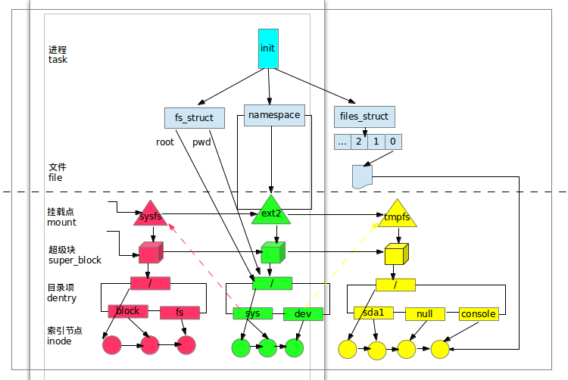
六、总结
init程序的主要工作就是加载磁盘文件系统，将rootfs下重要的目录迁移到磁盘文件系统下，最后将内核根目录从rootfs切换到磁盘文件系统的根目录。

